Vands specifikke fordampningsvarme

Formål
At bestemme vands specifikke fordampningsvarme ved 100 °C.

Teori
Når vand koger under fortsat tilførsel af energi, går al den tilførte energi til fordampning af vandet. Hvis fordampningen finder sted i løbet af et tidsrum Δt, er den tilførte energi:
$$\begin{aligned}ΔE_{tilført}=P⋅Δt,\#\left(1\right)\end{aligned}$$
hvor P er effekten, hvormed der tilføres varme (f.eks. med en dyppekoger). Den energi, der skal tilføres for at fordampe massen Δm, er:
$$\begin{aligned}ΔE_{fordampning}=Δm⋅L_{f},\#\left(2\right)\end{aligned}$$
hvor $L_{f}$ er vands specifikke fordampningsvarme ved 100 °C. Hvis det antages, at al den tilførte energi går til fordampning af vandet, fås:
$$ΔE_{fordampning}=ΔE_{tilført}.$$
Ved indsættelse af udtrykkene fra ligning (1) og (2) ses:
$$Δm⋅L_{f}=P⋅Δt.$$
Ved isolering af Δm fås:
$$\begin{aligned}Δm=\frac{P}{L_{f}}⋅Δt,\#\left(3\right)\end{aligned}$$
og det ses derfor, at Δm er proportional med Δt. Når Δm afbildes som funktion af Δt, må grafen altså blive en ret linje gennem (0,0). Vandets masse ved starttidspunktet kaldes m₀, og massen efter tidsrummet Δt kaldes m. Med disse betegnelser er
$$Δm=m_{0}-m$$

Generelt for opvarmning af vand med faseændringer ses en sammenhæng mellem tilført energi og temperatur som vist på Figur 1, der viser opvarmningskurven for 1 kg vand fra is ved -20 °C til vanddamp ved 120 °C.
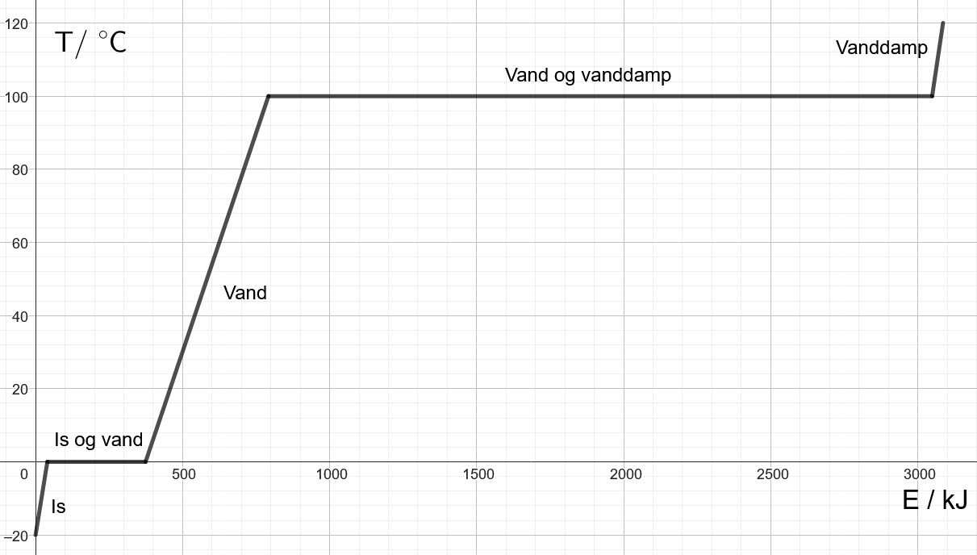
Figur 1: Opvarmningskurve for 1 kg vand fra -20 °C til 120 °C

Materialer og opstilling
(Skitse af opstilling)
- Messingbæger (kalorimeter)
- Dyppekoger
- Effektmåler
- Stativ
- Vægt
- Stopur

Fremgangsmåde
- Kalorimeteret anbringes på vægten, som nulstilles.
- Ca. 300 g vand afmåles i kalorimeteret.
- Dyppekogeren sættes fast i et stativ og forbindes til effektmåleren, hvorefter dyppekogeren nedsænkes i vandet. OBS: Sæt ikke stikket i stikkontakten, før dyppekogeren er helt nedsænket i vandet!
- Vandet bringes i kog, stopuret startes, og massen m₀ aflæses. Dyppekogerens effekt aflæses.
- Massen af vandet aflæses med 30 sekunders mellemrum i nogle minutter.
- Dyppekogeren slukkes og fjernes fra vandet. Pas på! Dyppekoger og messingbæger er meget varme.

Måleresultater
Dyppekogerens effekt $P=$
Masse af vand ved starttidspunkt $m_{0}=$
$$Δt (s)$$ | $$m (kg)$$ | $$Δm (kg)$$
0 |  | 0
30
60
90
120
150
180
210
240
270
300
330
360

Resultatbehandling
- Udfyld alle felter i tabellen. Vis ét eksempel på udregning af Δm.

- Afbild Δm som funktion af Δt.

- Lav en grafanalyse af den fremstillede graf. Beskriv grafens udseende, angiv sammenhængen mellem Δm og Δt og angiv ligningen for grafen.

- Bestem vands specifikke fordampningsvarme L_{f} (husk enheder). Benyt ligningen for grafen samt ligning (3).

- Forklar den fysiske betydning af den specifikke fordampningsvarme.

- Sammenlign resultatet med tabelværdien $L_{f,tabel}=2257\frac{kJ}{kg}$ og beregn den procentvise afvigelse.

- Forklar hvad Figur 1 i teoriafsnittet viser. Hvad fortæller den om faseovergange?

Diskussion og konklusion
- Vurder det opnåede resultat på baggrund af resultatbehandlingen.
- Angiv relevante fejlkilder og usikkerheder. Der er især én relativt simpel måling, der kunne gøre resultatet mere præcist. Hvad er det?
- Konkluder hvad eksperimentet har vist.

